苹果手机移动端UniConnect VPN教程
一．下载：在苹果手机自带的AppStore中搜索uniconnect 如图所示，点击获取
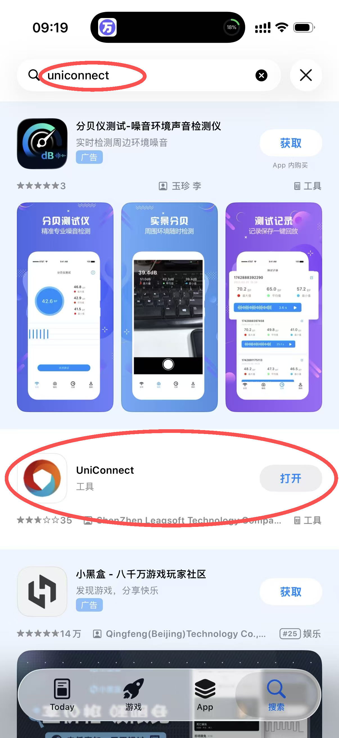

二．配置
1.打开已下载好的UniConnect，点击添加VPN配置
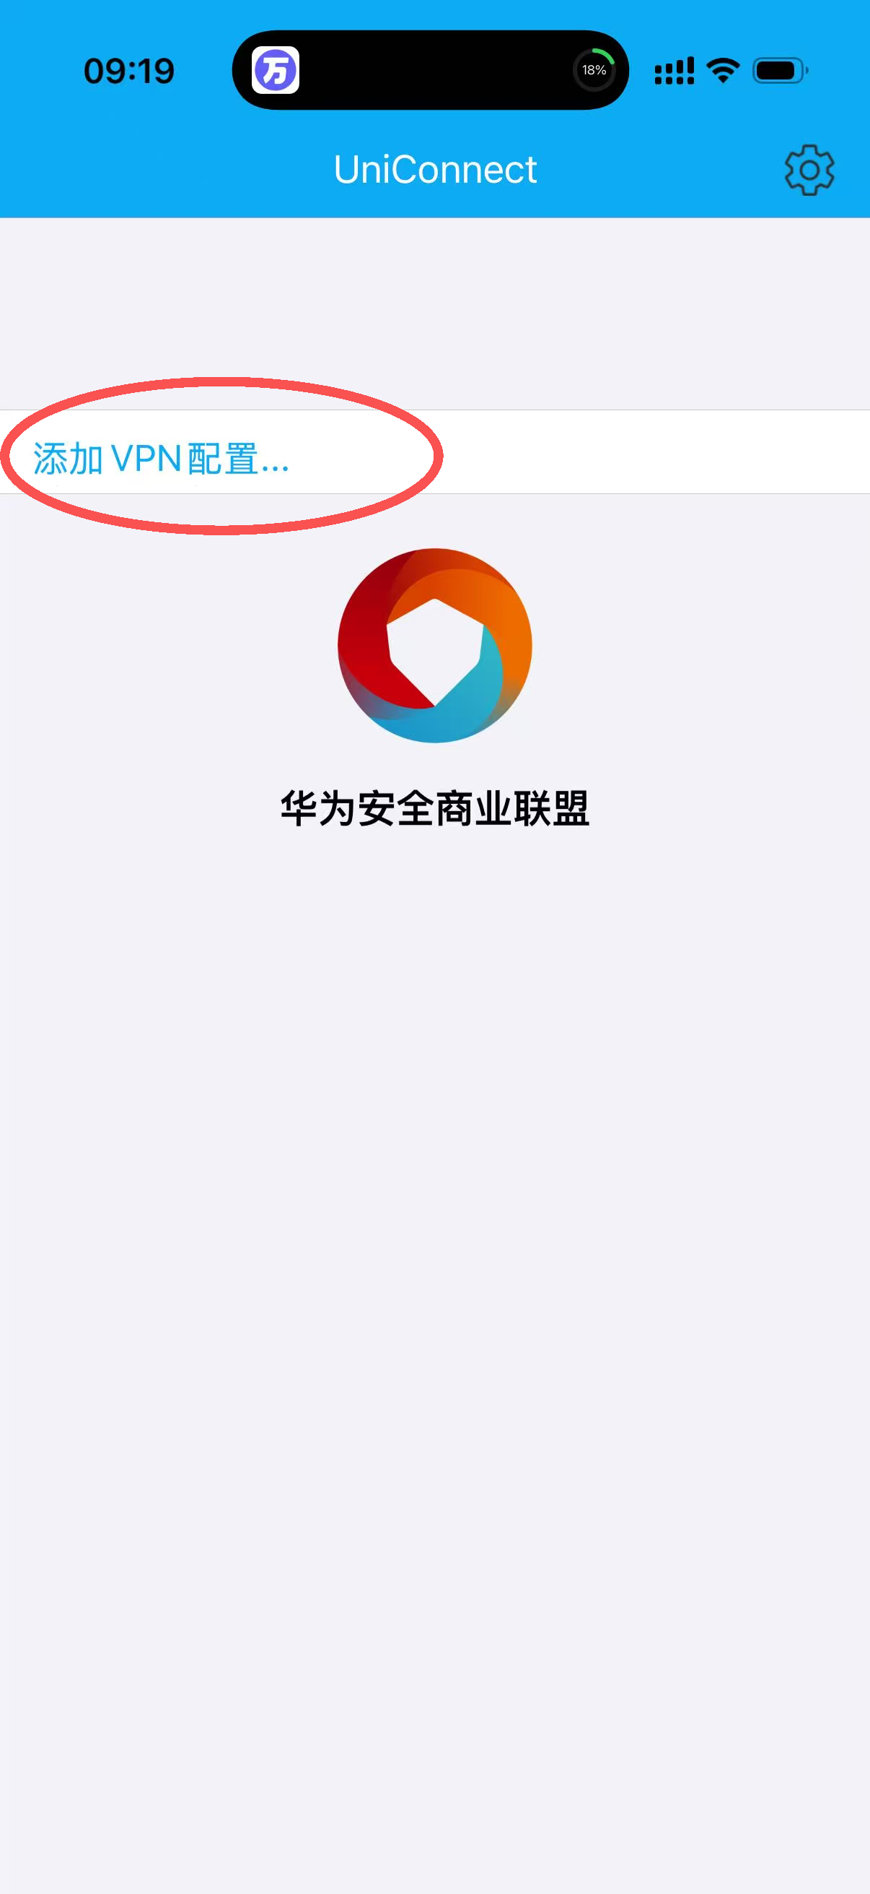

2.按照下面示例图配置
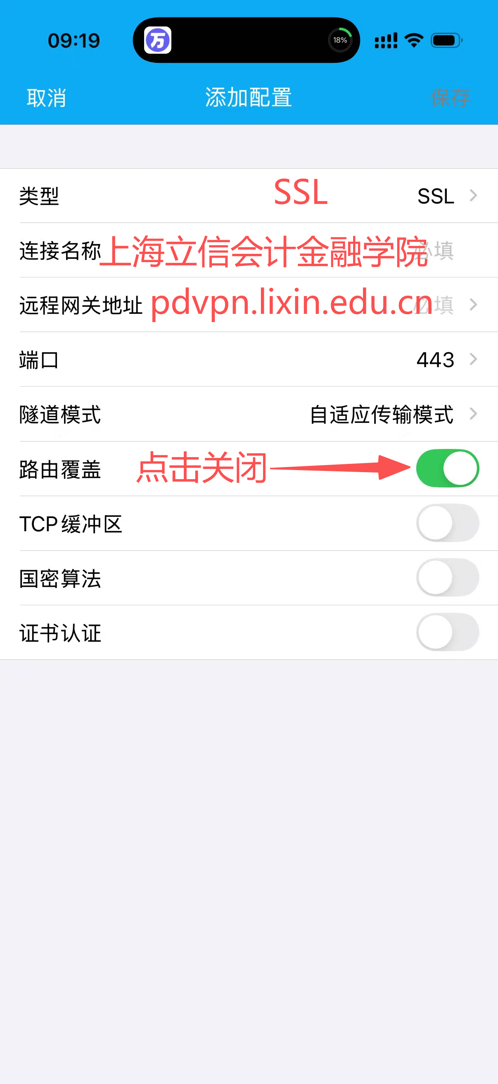

3.点击保存
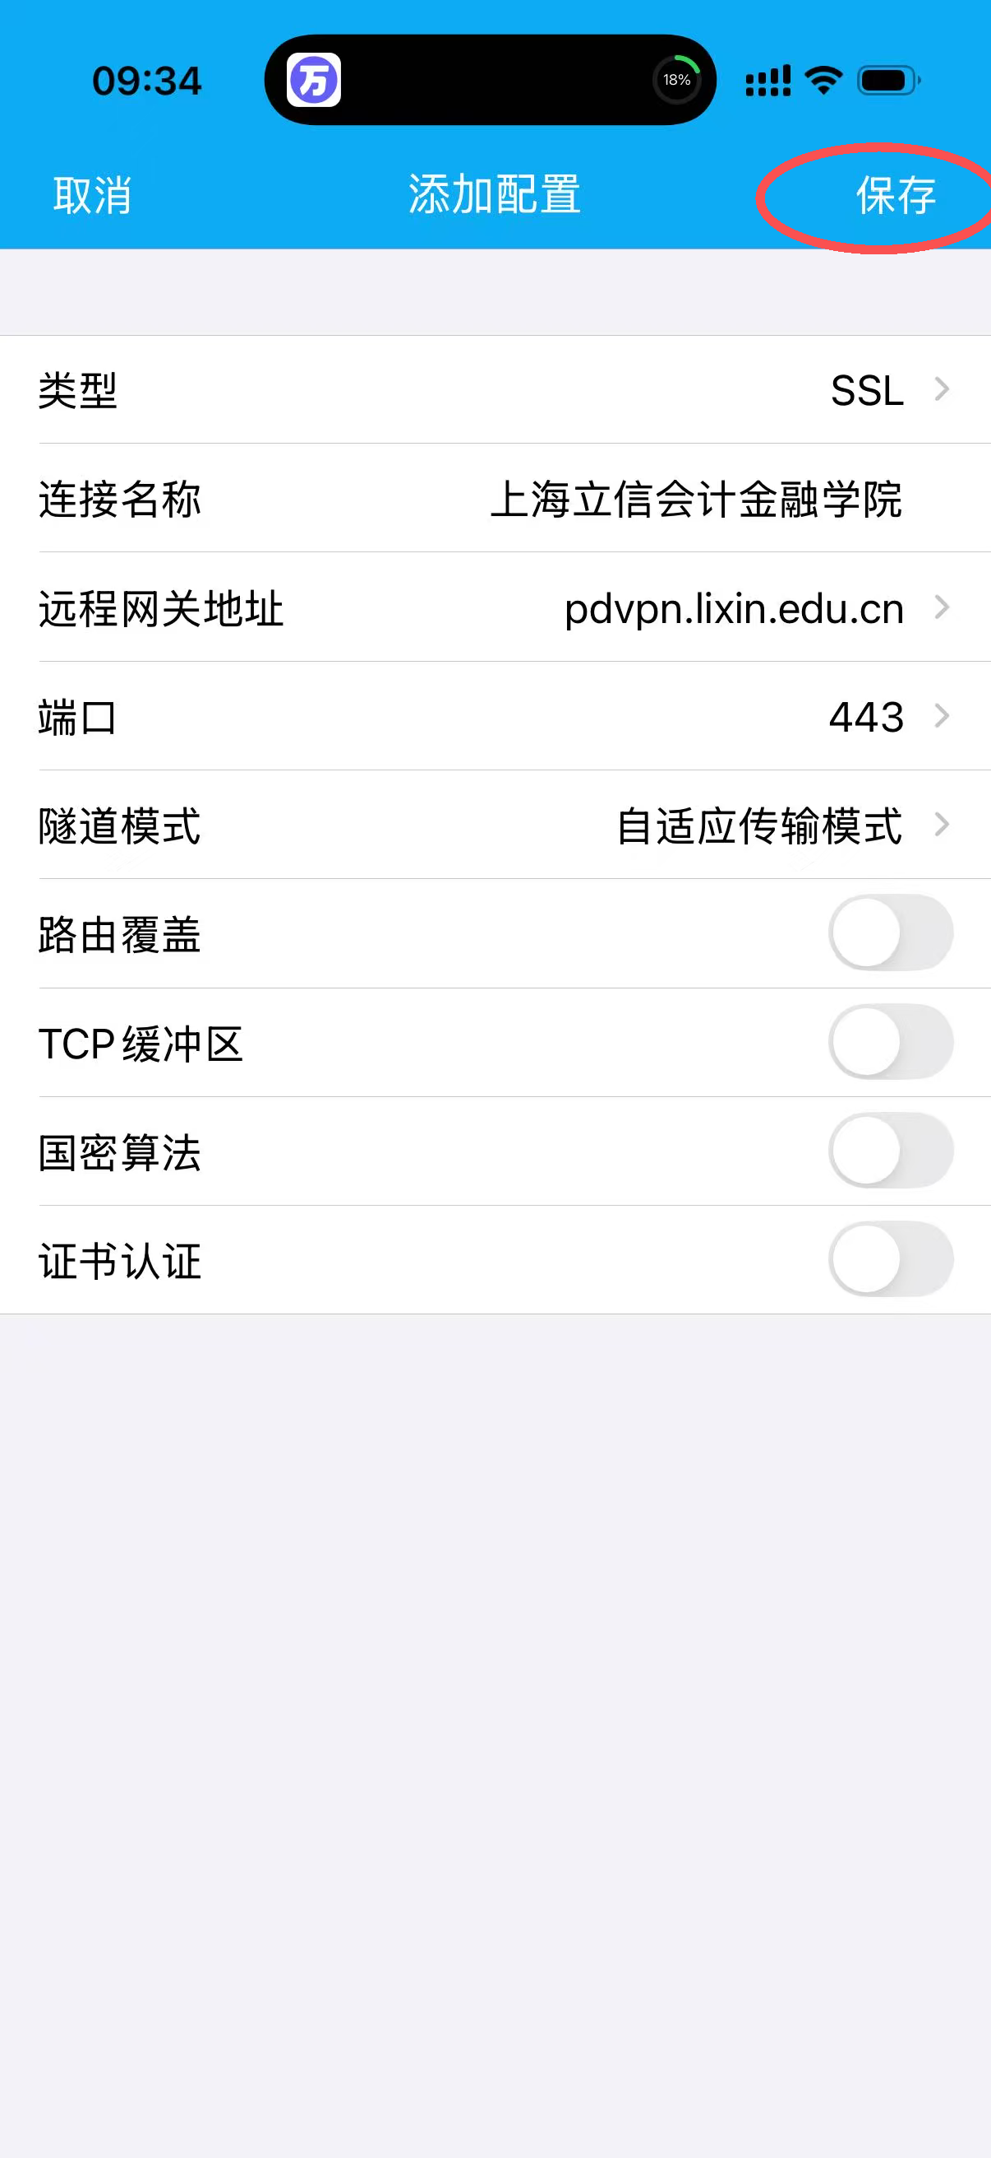

4.点击右上角齿轮图标

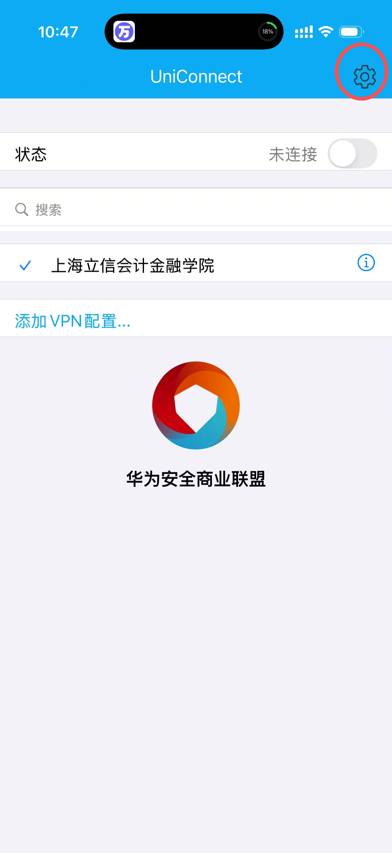

5.这两个位置的开关要关闭
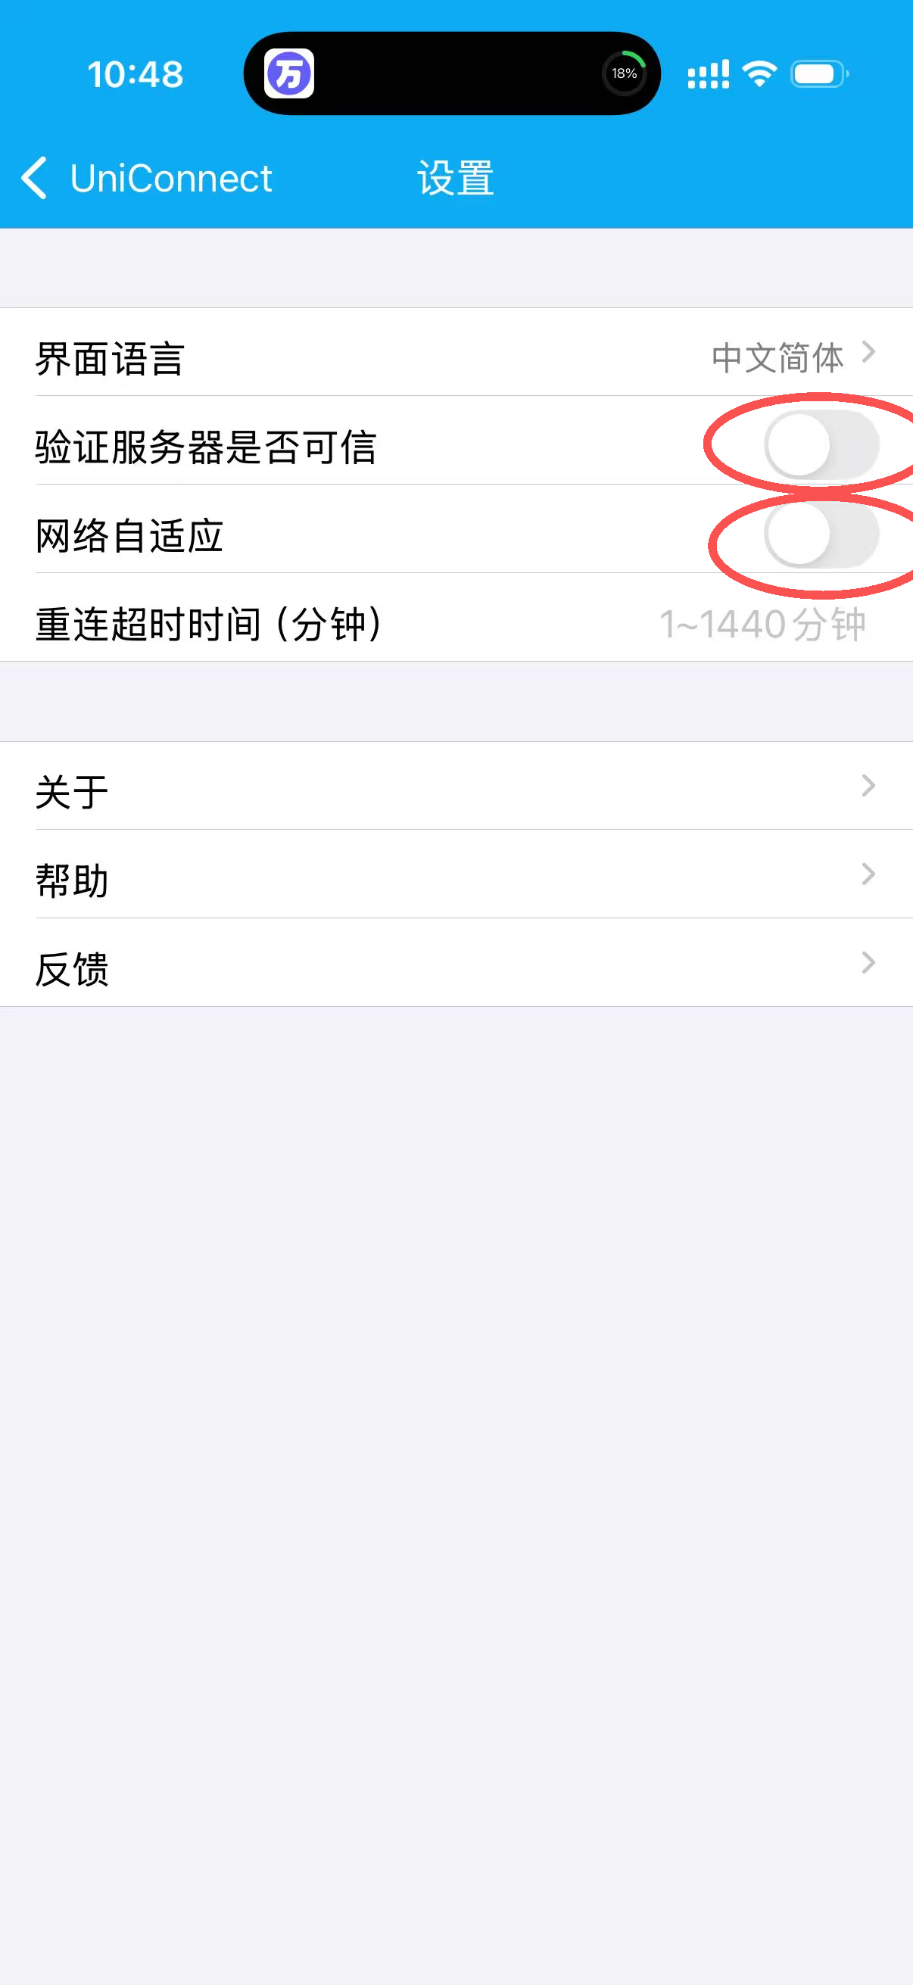

三．连接登陆
1.选择上海立信会计金融学院，点击连接
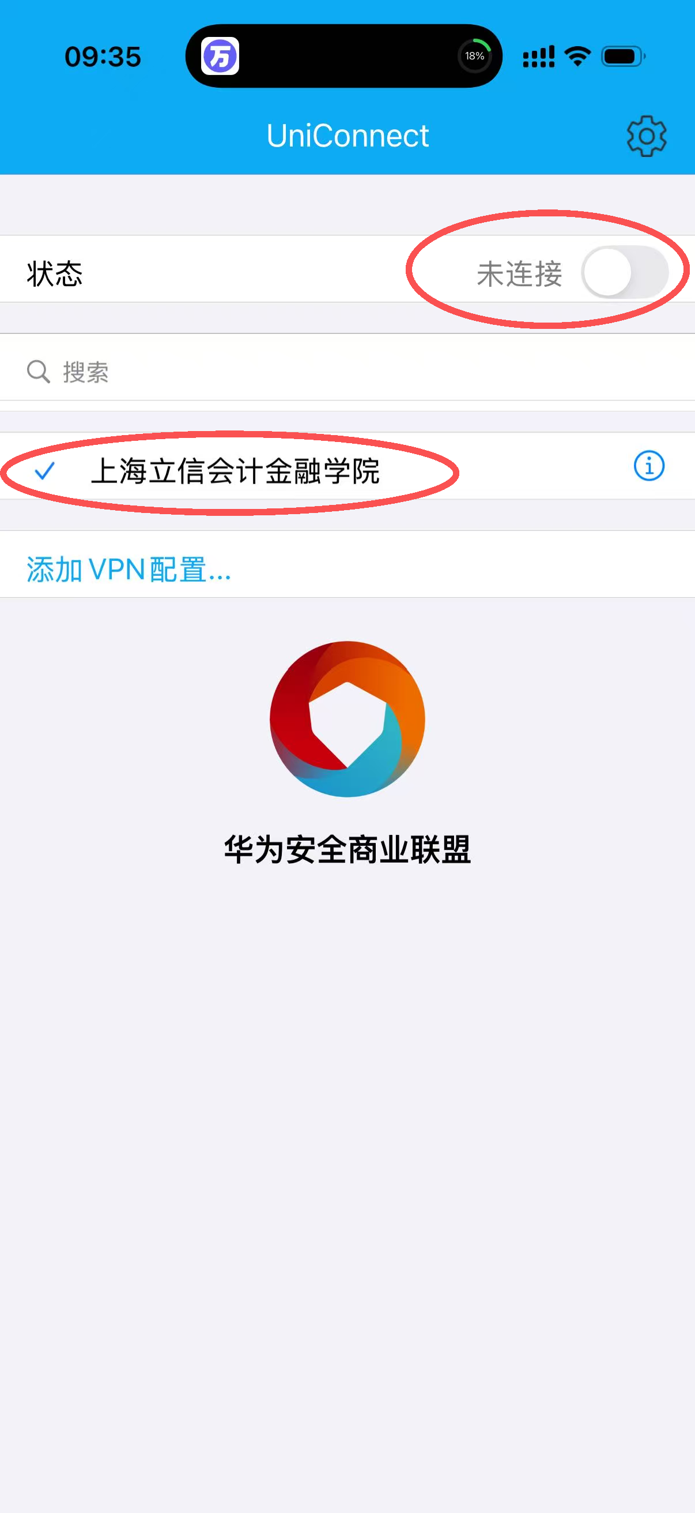

2.输入用户名和密码（统一身份认证账号）
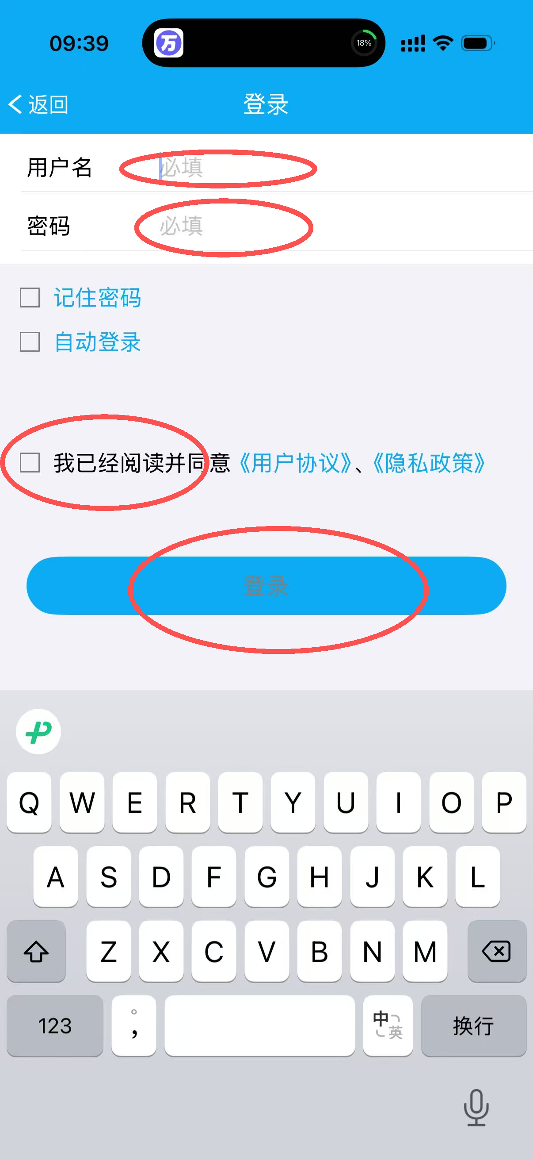

3.确认状态，显示已连接表示成功登陆VPN
